Полное опробование тормозов в грузовых поездах

При полном опробовании тормозов проверяют плотность и целостность тормозной сети, действие тормозов у всех вагонов, подсчитывают нажатие тормозных колодок в поезде и количество ручных тормозов. В случае выявления неисправностей тормозного оборудования принять меры по их устранению.
При опробовании автотормозов в поезде управление тормозами с локомотива осуществляет машинист, а от стационарной компрессорной установки с автоматической регистрацией параметров – осмотрщик вагонов или оператор. Действие тормозов в составе и правильность их включения проверяют осмотрщики вагонов.
Полное опробование автоматических тормозов в поездах производить:
- на станциях формирования перед отправлением поезда;
- после смены локомотива;
- на станциях, разделяющих смежные гарантийные участки следования грузовых поездов, при техническом обслуживании состава без смены локомотива;
- перед отправлением поезда с промежуточной станции после его стоянки без локомотивной бригады;
- на станциях, предшествующих перегонам с затяжными спусками, где остановка поезда предусмотрена графиком движения;
- перед затяжными спусками 0,018 и круче полное опробование производится с десятиминутной выдержкой в заторможенном состоянии. Перечень таких станций устанавливает владелец инфраструктуры.

При полном опробовании автоматических тормозов грузовых и грузопассажирских поездов выполняют:
- установку измерительного устройства для измерения давления в тормозной магистрали хвостового вагона.
Замер зарядного давления в тормозной магистрали хвостового вагона выполнять после полной зарядки тормозной магистрали всего поезда. Показания давления тормозной магистрали хвостового вагона при поездном положении управляющего органа крана машиниста не должны отличаться более чем:
А) на 0,03 МПа (0,3 кгс/кв. см) от зарядного давления в кабине машиниста (в голове) при длине поезда до 300 осей;
Б) на 0,05 МПа (0,5 кгс/кв. см) от зарядного давления в кабине машиниста (в голове) при длине поезда более 300 осей до 400 осей включительно;
В) на 0,07 МПа (0,7 кгс/кв. см) от зарядного давления в кабине машиниста (в голове) при длине поезда более 400 осей;

- Проверку свободности прохождения сжатого воздуха до хвостового вагона и целостности тормозной магистрали поезда. Проверку осуществляют после полной зарядки тормозной сети поезда путем открытия последнего концевого крана хвостового вагона на 8 - 10 сек;
- Замер времени отпуска автотормозов у двух последних вагонов в хвосте поезда (при длине грузового поезда свыше 100 осей) выполнять после полной зарядки тормозной магистрали, ступени торможения 0,05 – 0,06 МПа (0,5 – 0,6 кгс/кв. см) и получения информации о переводе машинистом управляющего крана машиниста в положение, обеспечивающее повышение давления в тормозной магистрали выше зарядного на 0,03 – 0,07 МПа (0,3 – 0,7 кгс/кв. см) до момента начала отхода колодок от колес. Торможение для замера времени отпуска выполнять после зарядки, но не менее чем по истечении 120 сек (2 минут) после срабатывания датчика контроля состояния тормозной магистрали или снижения давления в тормозной магистрали при проверке ее целостности.

Отпуск тормозов в поездах до 100 осей производить переводом управляющего органа крана машиниста в положение, обеспечивающее повышения давления в тормозной магистрали выше зарядного до зарядного давления.
Временем отпуска автотормозов двух хвостовых вагонов в хвосте поезда принимается наибольшее время отпуска вагонов;
- Проверку плотности тормозной магистрали поезда при поездном положении управляющего органа крана машиниста.
При поездном положении управляющего органа крана машиниста проверку проводят после отключения компрессоров по достижении в главных резервуарах локомотива предельного давления и последующего снижения давления на 0,04 – 0,05 МПа (0,4 – 0,5 кгс/кв. см) с замером времени дальнейшего снижения давления на 0,05 МПа (0,5 кгс/кв. см).
Для поездов с локомотивами в голове наименьшее допустимое время снижения давления при проверке плотности тормозной магистрали в зависимости от длины состава и объема главных резервуаров локомотива указано в таблице IV.1 настоящих Правил.
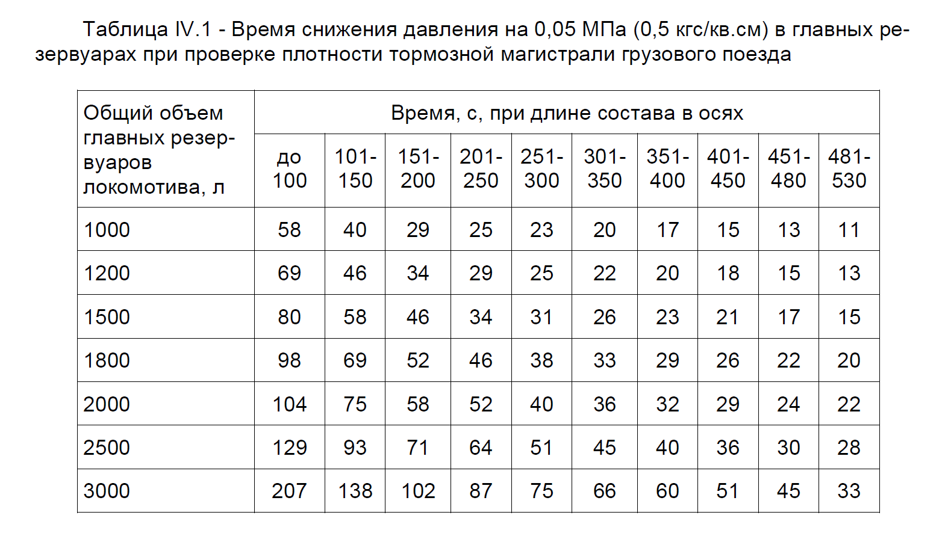
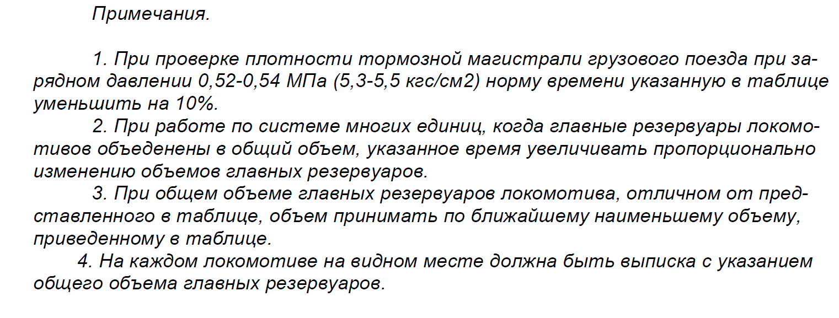
- Проверку действия автоматических тормозов вагонов поезда на торможение. Проверку проводят после снижения давления в тормозной магистрали поезда на 0,06 – 0,07 МПа (0,6 – 0,7 кгс/кв. см) с зарядного давления с последующим переводом управляющего органа крана машиниста в положение, обеспечивающее поддержания заданного давления в тормозной магистрали после торможения, по истечении 120 секунд (2 минут) для грузовых поездов, у которых все воздухораспределители включены на равнинный режим, и 600 секунд (10 минут) – при воздухораспределителях, включенных на горный режим.
Осмотрщики вагонов обязаны проверить состояние и действие тормозов по всему поезду у каждого вагона и убедиться в их нормальной работе на торможение по выходу штока тормозных цилиндров и прижатию колодок к поверхности катания колес.
- Проверку плотности тормозной магистрали поезда в положении управляющего органа крана машиниста, обеспечивающего поддержания заданного давления в тормозной магистрали поезда, которая не должна отличаться от плотности при поездном положении управляющего органа крана машиниста более чем на 10% в сторону уменьшения.
- Проверку действия автоматических тормозов вагонов поезда на отпуск. После окончания проверки действия тормозов на торможение и последующий отпуск тормозов поезда установкой управляющего органа крана машиниста в поездное положение, осмотрщики вагонов обязаны проверить отпуск тормозов по всему поезду у каждого вагона и убедиться в их нормальной работе на отпуск по уходу штока тормозных цилиндров и отходу колодок от поверхности катания колес.
В грузовых поездах повышенной длины (длиной 350 осей и более) отпуск автотормозов производить постановкой управляющего органа крана машиниста в положение обеспечивающем повышение давления в тормозной магистрали выше зарядного до получения давления в уравнительном резервуаре на 0,05 – 0,07 МПа (0,5 – 0,7 кгс/кв. см) выше зарядного давления с последующим переводом органа управления крана машиниста в поездное положение.

По окончании полного опробовании тормозов выдается «Справка об обеспечении поезда тормозами и исправном их действии».

